Bac S - Sujet de SVT - Session 2006 - Liban

1ère PARTIE : Restitution des connaissances (8 points).
IMMUNOLOGIE
Suite à l'infection par le VIH (virus de l'immunodéficience humaine) on observe généralement à plus ou moins long terme une diminution du nombre de lymphocytes T4 dans l'organisme infecté. Le SIDA (syndrome d'immunodéficience acquise) se développe alors, se caractérisant par diverses maladies opportunistes.
Expliquez comment, au cours de la phase symptomatique du SIDA, le faible nombre de lymphocytes T4 entraîne le développement de maladies opportunistes.
Un exposé organisé est attendu.
La phagocytose ne sera pas traitée.

2ème PARTIE - Exercice 1 - (3 points).
LA MESURE DU TEMPS DANS L'HISTOIRE DE LA TERRE ET DE LA VIE
Certaines régions du Massif Central sont riches en roches volcaniques. On cherche à effectuer la datation relative de l'épisode volcanique qui a permis la mise en place d'une structure géologique dans la région du Suc d'Eyme.
Datez le basalte gris par rapport aux autres roches en utilisant les principes de datation relative.
Il n'est pas demandé d'établir une chronologie de l'ensemble des événements géologiques.
La restitution des principes de datation relative n'est pas attendue.
Document :
Coupe géologique simplifiée dans une zone volcanique du Massif Central :
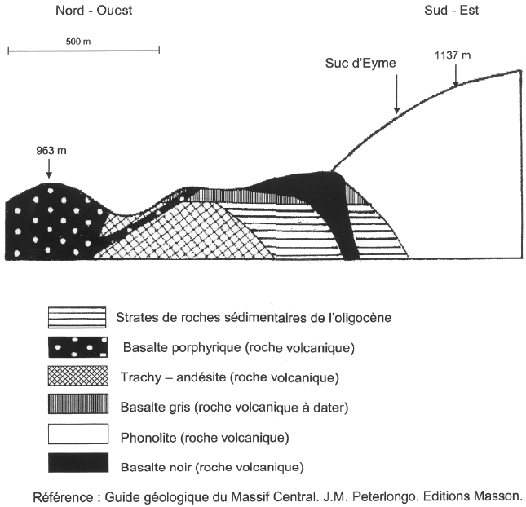

2ème PARTIE - Exercice 2 - (Enseignement Obligatoire). 5 points.
PARENTÉ ENTRE ÊTRES VIVANTS ACTUELS ET FOSSILES - PHYLOGENÈSE - ÉVOLUTION
L'établissement de relations de parenté entre les vertébrés actuels s'effectue par comparaison de caractères homologues.
On cherche a donner les arguments qui ont permis d'établir la parenté de 4 vertébrés.
A partir de l'exploitation des documents, en relation avec vos connaissances, retrouvez les arguments qui permettent de valider l'arbre phylogénétique proposé en document de référence.

Document de référence : Arbre phylogénétique de quatre vertébrés : l'Homme, le Coq, la Roussette (chauve souris) et la Carpe.
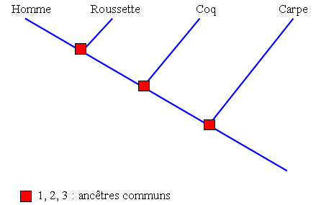
Document 1 : Organisation squelettique du membre locomoteur de quatre vertébrés : l'Homme, le Coq, la Roussette et la Carpe.
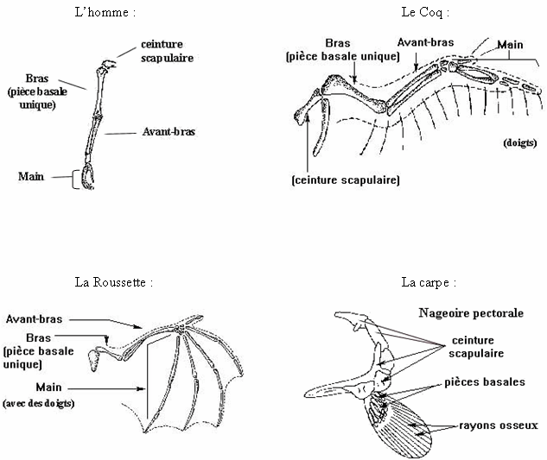

État des caractères :
. | Etat du caractère  ancestral : 0  dérivé : 1 | Homme | Coq | Roussette | Carpe
pièces basales | nombreuses :0  unique 1 | 1 | 1 | 1 | 0
ceinture scapulaire | absentes : 0  présente : 1 | 1 | 1 | 1 | 1
D'après le logiciel Phylogène

Document 2 : les annexes embryonnaires des 4 vertébrés : l'homme, le Coq, la roussette et la Carpe
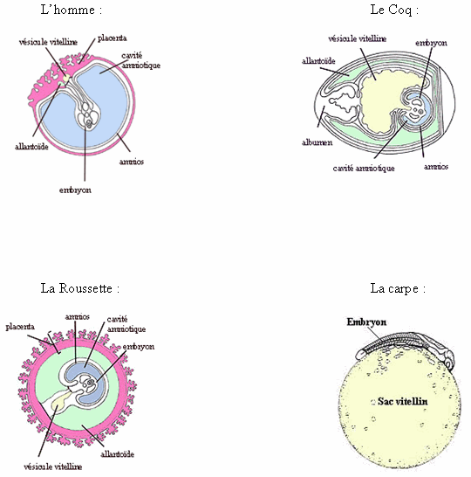

État des caractères :
caractère | état ancestral | état dérivé
vésicule vitelline ou sac vitellin | absent | présent
placenta | absent | présent
cavité amniotique | absente | présente
D'après le logiciel Phylogène

Document 3 : Comparaison de l'hémoglobine chez quatre vertébrés : l'Homme, le Coq, la Roussette et la Carpe.
Portion de la séquence de l'hémoglobine :
La séquence de la Carpe est prise comme référence.
Chaque lettre correspond à un acide aminé.
Le tiret signifie que l'acide aminé chez l'espèce considéré est identique à l'acide aminé figurant à la même position chez la carpe.
L'étoile indique l'absence d'un acide aminé considéré par rapport à la séquence de la Carpe.

Tableau des pourcentages de différences construit à partir de la comparaison des séquences d'hémoglobines ci-dessus :
. | Carpe | Coq | Roussette | Homme
Carpe | 0 | . | . | .
Coq | 52,82 | 0 | . | .
Roussette | 50,70 | 31,21 | 0 | .
Homme | 52,11 | 29,79 | 9,93 | 0
D'après "Comprendre et enseigner la classification du vivant" - G. Lecointre - Ed Belin.

2ème PARTIE - Exercice 2 - (Enseignement de spécialité). 5 points.
DES DÉBUTS DE LA GÉNÉTIQUE AUX ENJEUX ACTUELS DES BIOTECHNOLOGIES

En 1903 et 1904 Sutton et Boveri postulèrent que les gènes étaient situés sur les chromosomes, et que chaque chromosome possédait son propre assortiment de gènes. On se trouvait ainsi en présence d'une théorie chromosomique de l'hérédité qui représentait l'idée que l'on se faisait de la réalité à ce moment donnée de l'histoire des sciences.
On cherche à comprendre comment Sutton et Boveri ont pu établir la théorie chromosomique de l'hérédité et à vérifier la théorie particulaire de Mendel.
À partir de l'exploitation de ces documents présentez les déductions de Mendel sur l'hérédité et expliquez comment les travaux de Sutton et Boveri ont permis d'apporter des arguments en faveur de l'idée selon laquelle les caractères mendéliens sont portés par les chromosomes.

Document 1 : les travaux de Mendel publiés en 1856
Gregor Mendel choisit le Pois pour réaliser ses expériences car la morphologie du Pois permet d'en maîtriser la reproduction sexuée facilement. Tous les croisements effectués entre des pois de lignée pure différant par un caractère ont donné le même type de résultats.
L'analyse de ces résultats a permis à Mendel de montrer que les hybrides sont stables et de réfuter la théorie par mélange.
Voici les résultats et interprétations de Mendel pour un cas de monohybridisme :
1er croisement :
Pois à graines ridées de lignée pure  (éléments déterminant le caractère : aa)  cellules sexuelles contenant le caractère a | croisé avec | Pois à graines lisses de lignée pure  (éléments déterminant le caractère : AA)  cellules sexuelles contenant le caractère A
Résultats : génération F1 hybride : 100 % de graines lisses (éléments déterminant le caractère : Aa)
2ème croisement :
Pois de la génération F1 à graines lisses  (éléments déterminant le caractère : Aa)  cellules sexuelles contenant le caractère A et cellules sexuelles contenant le caractère a. | croisé avec | Pois de la génération F1 à graines lisses  (éléments déterminant le caractère : Aa)  cellules sexuelles contenant le caractère A et cellules sexuelles contenant le caractère a.
Résultats : génération F2 constituée de 75 % de graines lisses et 25 % de graines ridées en proportion (AA + 2Aa + aa)
3ème croisement :
autofécondation des F2 à graines lisses
Résultats :
2/3 des croisements donnent 75 % de graines lisses et 25 % de graines ridées en proportion (AA + 2Aa + aa)
1/3 des croisements donnent 100 % de graines lisses AA.
Référence du document : Génétique "des caractères au gènes" - Collection Synapses - Éditeur : Hachette

Document 2 : expériences de BOVERI pratiquées chez l'Oursin (1902-1904)
EXPERIENCE 1 | EXPERIENCE 2
Fécondation normale (un seul spermatozoïde pénètre dans l'ovule d'Oursin) suivie d'une séparation des quatre premières cellules issues du développement de l'oeuf.  Les quatre cellules ont le même nombre de chromosomes  Chaque cellule est à l'origine d'une larve d'oursin | Double fécondation (deux spermatozoïdes pénètrent dans l'ovule) suivie d'une séparation des quatre premières cellules issues du développement de l'oeuf.  Les quatre cellules ont un nombre différent de chromosomes, correspondant à des combinaisons différentes. Une des cellules a le même nombre de chromosomes qu'une cellule issue d'une fécondation normale mais l'assortiment des chromosomes est différent.  Chaque cellule est à l'origine d'une larve d'oursin.
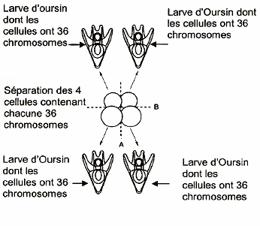 | 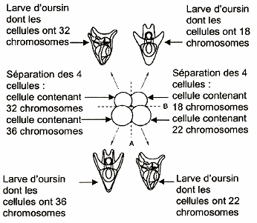
Ces larves vivent | Ces larves meurent

Document 3 : travaux de Sutton sur la spermatogenèse chez la sauterelle Brachystola (1902)
Photos des chromosomes d'une cellule germinale à l'origine de spermatozoïdes.
La cellule est en prophase de première division de la méiose.
Les chromosomes se sont regroupés par deux et chacun d'eux est divisé longitudinalement formant ainsi 11 paires de chromosomes plus le chromosome X. | 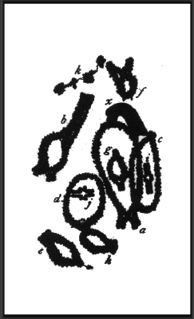
Vue polaire du plan équatorial d'une cellule germinale à l'origine de spermatozoïdes en métaphase de deuxième division de la méiose.
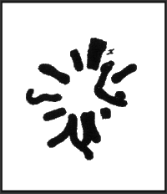
On observe 11 chromosomes qui n'appartiennent pas à la même paire et le chromosome X : | 